

《计算科学导论》

课程总结报告

学 院：计算机科学与技术学院

姓 名： 孙铭俊

学 号： 2007010119

专业班级： 计算2001

2020年12月20日

**目 录**

1 引言 3

2 对《计算科学导论》的认识、体会 3

2.1 计算机科学与技术学科的形成与发展 3

2.2 计算机科学与技术学科的根本问题及研究范围 4

2.3 计算科学的一个分支——人工智能 4

2.3.1人工智能的背景和概念 4

2.3.2发展人工智能的关键要素 5

2.3.3发展前景 5

2.3.4其他 6

3 进一步的思考 6

3.1 RFID的概念 7

3.2 RFID的工作原理 7

3.3 RFID中间件的特点 7

3.4 RFID中间件的意义 8

3.5 RFID的划分 8

3.6 发展趋势 9

4 总结 9

5 参考文献 9

6 附录 10

# 1 引言

计算机科学是研究计算机及其周围各种现象和规律的科学，亦即研究计算机系统结构、软件系统、人工智能以及计算本身的性质和问题的学科。计算机是一种由电能驱动，在一定控制下能够自动进行算术和逻辑运算的电子设备，通俗地说就是能够进行计算的机器。计算机处理的对象都是信息，因而也可以说，计算机科学是研究信息处理的科学。

计算问题一直是伴随着人类的发展而发展，人类的发展离不开计算学科的发展。在现代的生活中，计算机几乎被应用到了方方面面，为人们的生活带来了更多的便利，更是节省了很多的工作量。计算机依然是一个年轻的学科，表现了很强的生命力，充满了无限的机遇和挑战。

# 2 对《计算科学导论》的认识、体会

## 2.1 计算机科学与技术学科的形成与发展

在计算机发展的早期计算机用于数学运算，数据处理等，总的来说是对于计算的研究，世界上第一台电子计算机也是为了计算而诞生。最初很多人并不相信计算机可能成为科学研究的领域，随着计算机的发展，计算机的处理能力越来越强，功能越来越多，渐渐地计算机就不单单用于计算了，它已经可以处理文字、图片、声音等。正是这样的发展趋势，使计算机在发展初期还没有太大的处理能力时，在20世纪50年代至20世纪60年代的早期，计算机科学与技术开始被确立为不同种类的学术学科，而普渡大学在1962年设立的计算机科学专业成了计算机科学与技术这一学科世界上第一个学位点，计算机科学与技术学科形成雏形。

如今计算机科学与技术学科发展为系统性研究信息与计算的理论基础以及它们在计算机系统中如何实现与应用的实用技术的学科。它通常被形容为对那些创造、描述以及转换信息的算法处理的系统研究。计算机科学与技术学科包含很多分支领域;其中一些，比如计算机图形学强调特定结果的计算，而另外一些，比如计算复杂性理论是学习计算问题的性质。还有一些领域专注于挑战怎样实现计算。比如程序设计语言理论学习描述计算的方法，而程序设计是应用特定的程序设计语言解决特定的计算问题，人机交互则是专注于挑战怎样使计算机和计算变得有用、可用，以及随时随地为人所用。有时公众会误以为计算机科学与技术学科就是解决计算机问题的事业（比如信息技术)，或者只是与使用计算机的经验有关，如玩游戏、上网或者文字处理。其实计算机科学与技术学科所关注的，不仅仅是去理解实现类似游戏、浏览器这些软件的程序的性质，更要通过现有的知识创造新的程序或者改进已有的程序。

## 2.2 计算机科学与技术学科的根本问题及研究范围

计算机科学与技术这一学科的根本问题是探究计算机及其周围各种现象和规律的科学，亦即研究计算机系统结构、程序系统（即软件)、人工智能以及计算本身的性质和问题的学科。计算机科学是一门包含各种各样与计算和信息处理相关主题的系统学科。所以学习本学科就是让学生掌握数学与自然科学基础知识以及计算机、网络与信息系统相关的基本理论、基本知识、基本技能和基本方法，具有较强的专业能力和良好的综合素质，能胜任计算机科学研究、计算机系统设计、开发与应用等工作的应用型高级专门人才。掌握计算机科学和计算机在各行各业中应用的技术。

计算机科学与技术学科研究范围包括：数字逻辑、数值分析、计算机原理、微型计算机技术、计算机系统结构、计算机网络、高级语言、数据结构、操作系统、数据库原理、编译原理、图形学、人工智能、计算方法、离散数学、概率统计、线性代数以及算法设计与分析、人机交互、面向对象方法等，也就是涉及软件、网络、图像、应用等多方面技术。本学科随着科学的发展与社会应用的宽泛化，是其研究的内容不断地集体化，细化和工业化，如计算机应用、软件工程、计算机软件、软件测试、网络工程、信息安全、数字媒体技术、电子商务、信息与计算科学、智能科学与技术、图形图像制作、数据库管理、嵌入式系统、物联网、计算机安全和密码学等。

计算科学着眼于解决实际问题的方法和科学工程问题的解决方案，计算机模型和计算机模拟技术已成为研究的一个重是对要组成部分。本科学的研究需要一些专业知识，数学建模，数值分析，算法开发，软件实现，程序的执行、分析、验证和计算结果的可视化。计算科学的学习有助于算法的设计思维建立，算法是计算科学的重要部分，是编写程序的前提。

## ****2.3 计算科学的一个分支——人工智能****

### 2.3.1人工智能的背景和概念

机器和人都可以看做是图灵机，那么机器就有变得和人一样聪明的可能，而且计算机的发明与应用，其根本目的是代替人的各种劳动。科学研究特别是军工领域内的尖端科技研发中大量复杂，繁琐的计算任务极大地促进了电子数字计算机的研制。第一台电子数字计算机诞生后，一些人开始考虑让计算机具有某种思维能力，以便让它像一个训练有素的人一样能做一些需要一定的思维，推理的工作。这样的愿望不断地促进人工智能学科的发展与突破。

人工智能（Artificial Intelligence），英文缩写为AI。它是研究、开发用于模拟，延伸和扩展人的智能的理论、方法、技术及应用系统的一门新的技术科学。

人工智能是计算机科学的一个分支，它企图了解智能的实质，并生产出一种新的能以人类智能相似的方式做出反应的智能机器，该领域的研究包括机器人、语言识别、图像识别、自然语言处理和专家系统等。人工智能从诞生以来，理论和技术日益成熟，应用领域也不断扩大，可以设想，未来人工智能带来的科技产品，将会是人类智慧的“容器”。人工智能可以对人的意识、思维的信息过程的模拟。人工智能不是人的智能，但能像人那样思考、也可能超过人的智能。

### 2.3.2发展人工智能的关键要素

数据：因为要机器学习就需要大量的数据作为支撑。在大数据这个概念出现之前计算机并不能很好的解决需要人去做判别的一些问题。所以说如今的人工智能不如说是数据智能，人工智能其实就是用大量的数据作导向，让需要机器来做判别的问题最终转化为数据问题。这就是今天我们所说的，人工智能的本质。

硬件：硬件中最核心的部分就是芯片，算法必须借助芯片才能够运行，而由于各个芯片在不同场景的计算能力不同，算法的处理速度、能耗也就不同。伴随着摩尔定律发展的放缓，人类在精密制造领域（半导体）几近极限。而数据量的增长却呈现指数型的爆发，数据的扩张远大于处理器性能的扩张，依靠处理器性能在摩尔定律推动下的提升的单极世界已经崩溃。拥有超强算力兼具低能耗的芯片是我们步入AI时代的前提。人工智能芯片作为人工智能行业的重要底层架构，其战略重要性不言而喻。

算法：我们现在经常提到的“深度学习”是属于人工智能算法(软件)层面的。没有好的算法的支撑，再多的数据也没有作用。自从深度学习取得突破性进展以后，巨头们频频开源，所有的巨头都想成为AI时代下一个开发IOS的“苹果”或是开发Andriod系统的“谷歌”。这些公司使用开源平台进行算法的迭代时，开源平台可以获取数据，以及市场对应用场景热度的反馈,掌握绝对的控制权和话语权。

### 2.3.3发展前景

目前，人工智能还处于感知智能阶段。语音识别和视觉识别是这一阶段最为核心的技术。近年来，随着计算处理能力的突破以及互联网大数据的爆发，再加上深度学习算法在数据训练上取得的进展，人工智能在感知智能上正实现巨大突破，在很多领域，计算机的智能度几乎可以和人类相媲美，如无人驾驶、医疗、无人机等，都取得了非常显著的进展。总的来说，人工智能在当下是有非常大的发展空间和发展潜力的。

进入21世纪，得益于大数据和计算机技术的快速发展，许多先进的机器学习技术成功应用于经济社会中的许多问题。到2016年，AI相关产品、硬件、软件等的市场规模已经超过80亿美元，纽约时报评价道AI已经到达了一个热潮。大数据应用也开始逐渐渗透到其他领域，例如生态学模型训练、经济领域中的各种应用、医学研究中的疾病预测及新药研发等。深度学习（特别是深度卷积神经网络和循环网络）更是极大地推动了图像和视频处理、文本分析、语音识别等问题的研究进程。

现在，最先进的神经网络结构在某些领域已经能够达到甚至超过人类平均准确率，例如在计算机视觉领域，特别是一些具体的任务上，比如MNIST数据集（一个手写数字识别数据集）、交通信号灯识别等。再如游戏领域，Google的deepmind团队研发的AlaphaGo，在问题搜索复杂度极高的围棋上，已经打遍天下无敌手。

### 2.3.4 其他

然而，深度学习也有自身的缺点。以循环神经网络为例，一个最常见的问题是梯度消失问题（沿着时间序列反向传播过程中，梯度逐渐减小到0附近，造成学习停滞）。为了解决这些问题，很多针对性的模型被提出来，如LSTM（长短期记忆网络，早在1997年就已经提出，最近随着RNN的大火，又重新进入大众视野）、GRU（门控循环神经单元）等等。

# 3 进一步的思考

计算机专业可以说是大学里最贴合当下科技前沿的专业，因此，我们的未来充满了机遇也充满了挑战，因为新的技术的发展需要更多的人才，同时想要参与到新技术的发展中去还是有很高的门槛。所以，我们应该在大学四年里，敏锐观察科技的动向，定下自己的目标，不断奋斗，正确把握机遇，战胜挑战。

以下内容为我对分组演讲“RFID射频技术”的进一步思考

## ****3.1 RFID的概念****

    射频识别，即RFID是Radio Frequency Identification的缩写，又称无线射频识别，是一种通信技术，可通过无线电讯号识别特定目标并读写相关数据，而无需识别系统与特定目标之间建立机械或光学接触。

    一套完整 RFID硬件统由 Reader 与 Transponder 两部份组成 ,其动作原理为由 Reader 发射一特定频率之无限电波能量给Transponder,用以驱动Transponder电路将內部之ID Code送出，此时Reader便接收此ID Code。 Transponder的特殊在于免用电池、免接触、免刷卡故不怕脏污，且晶片密码为世界唯一无法复制，安全性高、长寿命。

## ****3.2 RFID的工作原理****

    射频识别系统的基本模型如图所示。其中，电子标签又称为射频标签、应答器、数据载体；阅读器又称为读出装置，扫描器、通讯器、读写器(取决于电子标签是否可以无线改写数据)。电子标签与阅读器之间通过耦合元件实现射频信号的空间(无接触)耦合、在耦合通道内，根据时序关系，实现能量的传递、数据的交换。

为解决分布异构问题，人们提出了中间件(middleware)的概念。中间件是位于平台（硬件和操作系统）和应用之间的通用服务，这些服务具有标准的程序接口和协议。针对不同的操作系统和硬件平台，它们可以有符合接口和协议规范的多种实现.

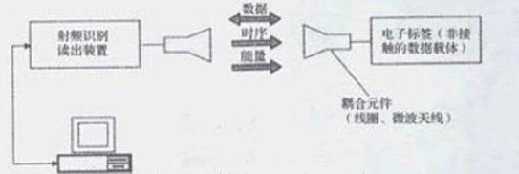

## 3.3 RFID中间件的特点

独立于架构（Insulation Infrastructure）RFID中间件独立并介于RFID读写器与后端应用程序之间，并且能够与多个RFID读写器以及多个后端应用程序连接，以减轻架构与维护的复杂性。

数据流（Data Flow）RFID的主要目的在于将实体对象转换为信息环境下的虚拟对象，因此数据处理是RFID最重要的功能。RFID中间件具有数据的搜集、过滤、整合与传递等特性，以便将正确的对象信息传到企业后端的应用系统。

处理流（Process Flow）RFID中间件采用程序逻辑及存储再转送（Store-and-Forward）的功能来提供顺序的消息流，具有数据流设计与管理的能力。

## 3.4 RFID中间件的意义

    RFID中间件是一种面向消息的中间件，信息（Information）是以消息（Message）的形式，从一个程序传送到另一个或多个程序。信息可以以异步 （Asynchronous）的方式传送，所以传送者不必等待回应。面向消息的 中间 件包含的功能不仅是传递（Passing）信息，还必须包括解译数据、安全性、数据广播、错误恢复、定位网络资源、找出符合成本的路径、消息与要求的优先次序以及延伸的除错。

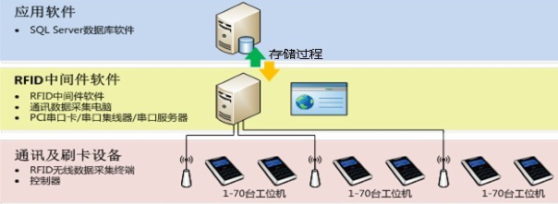

## 3.5 RFID的划分

目前定义的RFID产品的工作频率有低频、高频和超高频（甚高频）、微波等频率范围。不同频段的RFID产品有不同的特性。具体的划分方法如下图：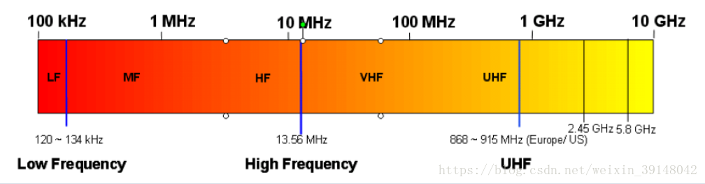

## 3.6 发展趋势

超高频RFID将会是成为行业发展的重心。在中国市场中，高频RFID技术的应用依然是行业发展的主流趋势，而超高频则是未来发展趋势。在中国，RFID在电子票证、出入控制、手机支付等领域已经形成了成熟的应用模式，这些领域的应用多集中于低高频段。高频应用方面，国内厂商的芯片设计、制造和票证制作工艺、封装技术等都逐渐凸显出强劲的竞争实力和优势，经过数年来的快速发展，国内RFID高频产业链已经不断完善，并可以比肩国际水平，成为这一市场的中坚力量。

# 4 总结

自计算机诞生以来，大量的人才前赴后继的投入计算机研究领域，举世瞩目的成果不断被推出,计算机的发展史告诉我们，在学好专业知识的基础上，我们要注重培养创新思维，努力做创新型人才。

老师在课堂上通过对计算科学学科的定义、基本问题、发展主线、主流方向、学科方法论、历史渊源、学科特点、发展变化、知识组织结构与分类体系、学科发展潮流与未来发展方向等学科发展历程和学科范型理论知识的介绍，使我们对计算科学学科有了一个正确、初步的认识和了解。虽然我们目前对许多知识不能深入理解或根本不能理解，但也不影响我们对本学科整体上形成初步的认知。

学习计算科学是计算机人必不可少的，计算机的发展与计算科学的发展相互联系，“计算科学导论”的学习是我对计算机有了新的认识，使我门建立思考问题的习惯，学会用知识解决问题。全面学习，不能只注重某些计算机操作技术，而忽略了基础理论的学习，否则不仅仅限制了自己将研究工作不断推向深入，而且有可能使自己在学科发展中处于被动地位。在计算机应用领域，科学计算是一个长久不衰的方向，计算科学的学习是必要的，无论将来选择哪个方向，计算科学都是必要的基础让我们更好的用计算机帮人们去解决。我们也可以以计算科学的思想去去解决全新的问题，计算科学的发展会推动社会的进步。

# 5 参考文献

[1] 赵致琢，《计算科学导论（第三版）》，科学出版社，2008

[2] 刘艺 蔡敏等，《新编计算机科学概论》，机械工业出版社，2015

[3] 朱巍，陈慧慧，田思媛等《人工智能:从科学梦到新蓝海一人工智能产业发展分析及对策》，2016，(21) :66-70

[4] 贺倩，《人工智能技术的发展与应用》，《电力信息与通信技术》，2017，第9期

[5] 物联网之RFID（<https://blog.csdn.net/weixin_39148042/category_7949692.html>）

# 6 附录

CSDN账户：m0_51180825

网址：https://blog.csdn.net/m0_51180825?spm=1001.2100.3001.5343

截图：

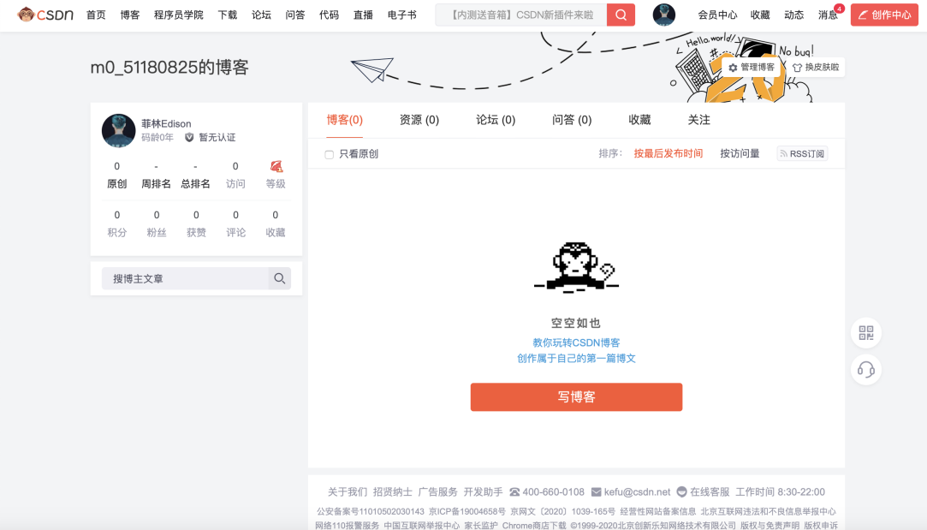

Bilibili账户：菲林Edison

截图：



观察者网：

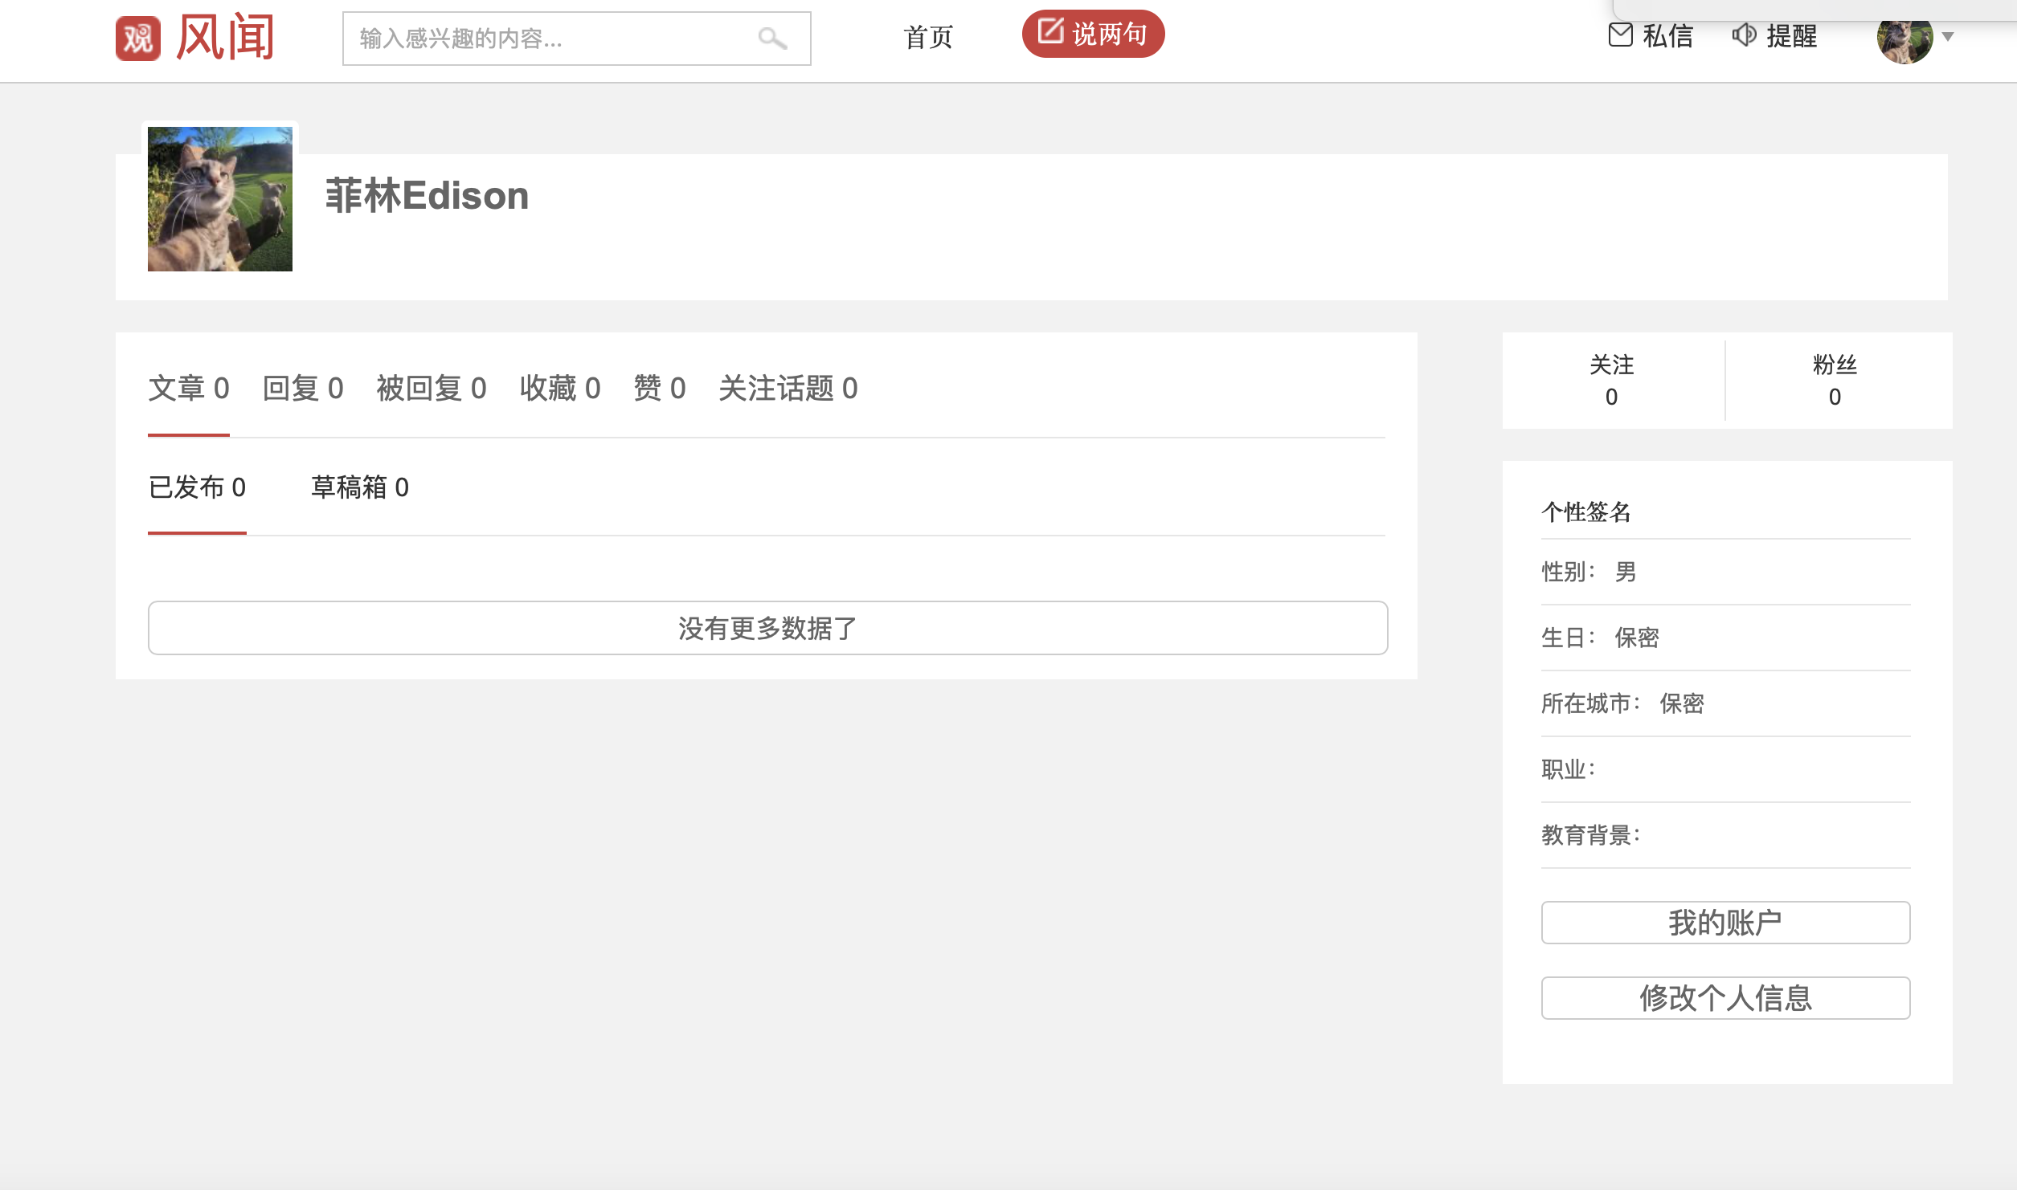

学习强国：

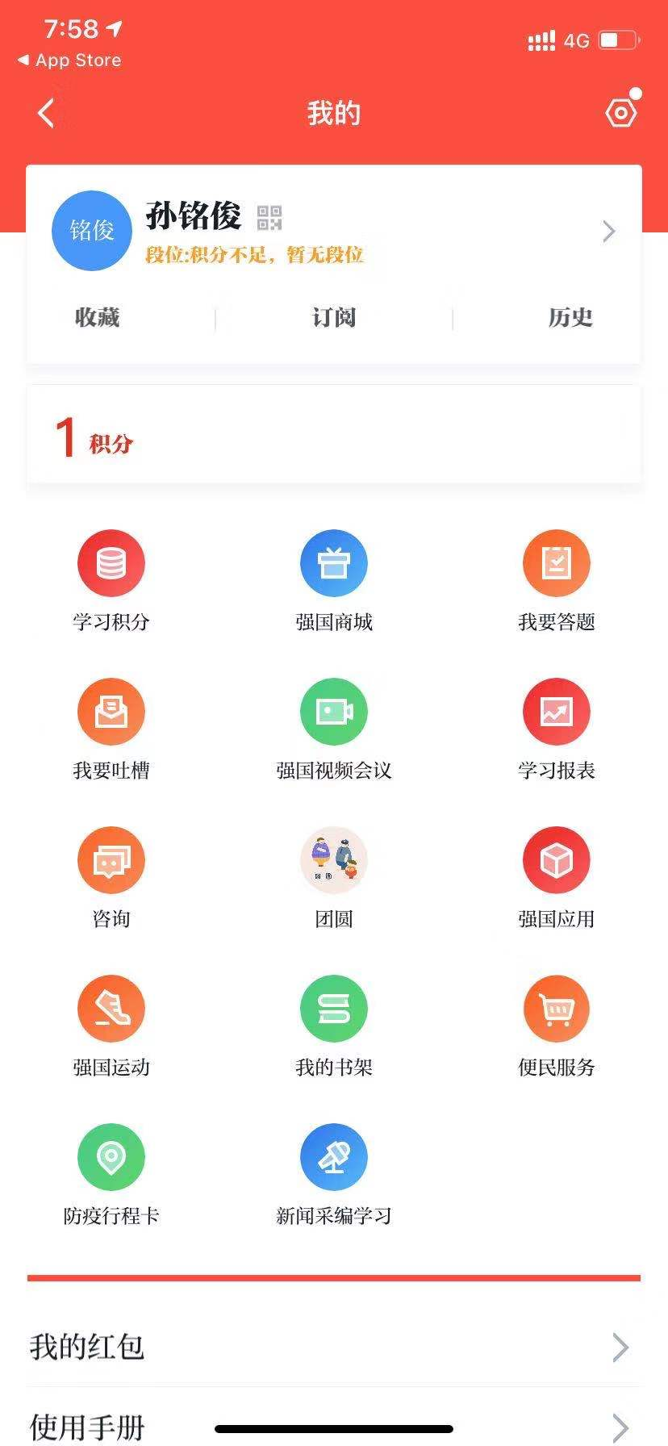

小木虫账户：菲林Edison

网址：http://muchong.com/bbs/space.php?uid=24803913

截图：

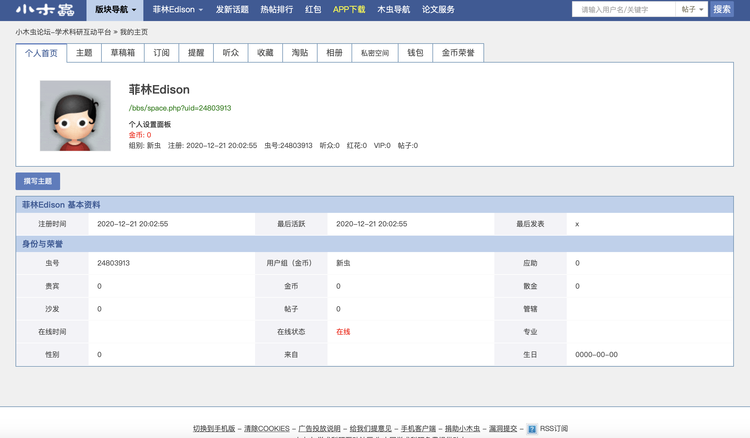

GitHub账户：Edison0916

网址：

截图：